**Описание процесса создания запроса на сертификат в DSS**

1. Запустить Internet Explorer (не обязательно от имени gren-a…)
2. Перейти по ссылке http:\dss.rosatom.local\sts\admins;
3. Выбрать способ аутентификации – «Вход по сертификату»;

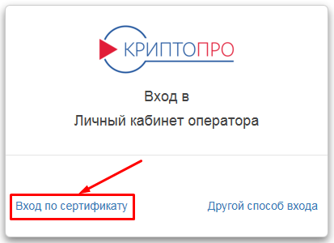

1. Далее будет предложено выбрать сертификат для входа оператора;

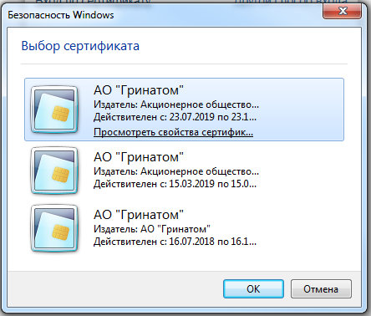

1. Для создания запроса на сертификат, необходимо в боковом меню веб-интерфейса выбрать пункт «Пользователи»;

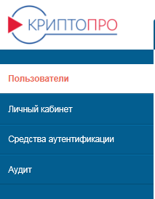

1. Сформировать фильтр поиска нужного пользователя. В области отображения кликнуть по кнопке «Фильтр»;



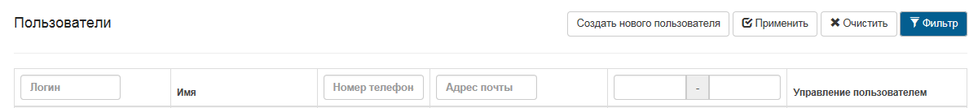

Ввести критерии фильтрации в поля ввода над содержимым колонок (например логин).

1. Применить сформированный фильтр нажатием на кнопку «Применить»;



1. Из результатов фильтрации выбрать интересующего пользователя;
2. Если пользователь был заведен ранее, нажимаем кнопку «Редактирование», сверяем учетные данные пользователя с данными из заявительных документов, при необходимости актуализируем. Сохраняем введенные данные нажатием на кнопку «Сохранить»



1. Перейти в форму сертификатов пользователя, нажав кнопку формы «Сертификаты»;



1. Для формирования запроса на сертификат, необходимо нажать кнопку формы «+ Создать запрос на сертификат»;



1. Далее необходимо заполнить/проверить и в случае необходимости отредактировать поля формы запроса на сертификат

( Рекомендуется заполнять форму после выбора УЦ и криптопровайдера. В случае изменения данных пользователя, рекомендуется помимо измененных полей менять поле «Адрес», например удалить слово «ул.» или заменить «д.» на «дом». Так же можно поставить лишний пробел **между** словами);

1. Не забываем вносить UPN в формате *** @gk.rosatom.local. В начале и конце текста не должно быть пробелов (это применимо ко всем полям).
2. Выпадающие списки формы формирования запроса на сертификат остаются неизменными и соответствуют нижеприведенным скрин-шотам;

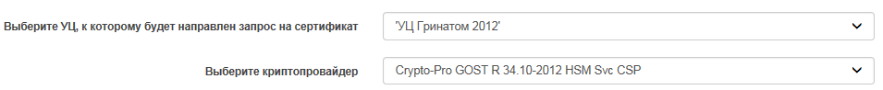

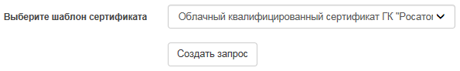

1. Для запуска процесса формирования запроса необходимо нажать кнопку «Создать запрос».
2. После выпуска сертификата необходимо поставить галочку «использовать по умолчанию», в том случае если данный сертификат является единственным или предыдущий сертификат находится в статусе «просрочен».

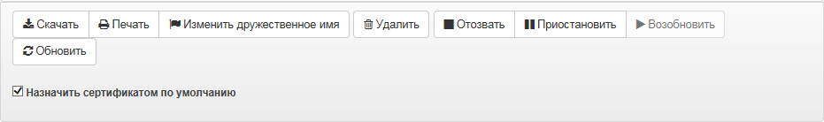

1. **В консоли управления ЦР** необходимо прописать в карточке пользователя дополнительную информацию: Электронная почта и Ключевая фраза

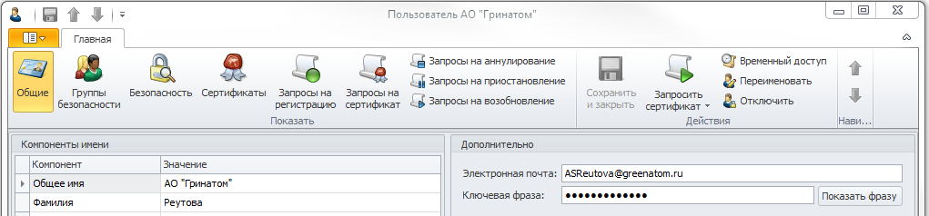

Сохранить введенные параметры нажатие кнопки 

1. После выпуска сертификата, в случае, если сертификат не выдается на руки сразу, следует приостановить выпущенный сертификат **в консоли управления ЦР.**

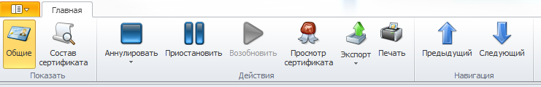

1. Приостановка, возобновление действия и аннулирование сертификата осуществляется через **Консоль управления ЦР**!